Laudi alla  Madonna  Misteri Gloriosi | 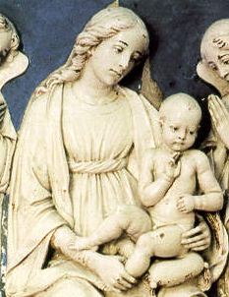

AVE MARIA DI LOURDES
1 È l'ora che pia la squilla fedel le note c'invia dell'Ave del ciel.
Rit. Ave, ave, ave, Maria! (bis)
2 Nel piano di Dio l'eletta sei tu, che porti nel mondo il Figlio Gesù.
3 A te, Immacolata, la lode, l'amor: tu doni alla Chiesa il suo Salvator.
4 Di tutti i malati solleva il dolor, consola chi soffre nel corpo e nel cuor.
5 Proteggi il cammino di un popol fedel, ottieni ai tuoi figli di giungere al ciel.

Nel nome del Padre e del Figlio e dello Spirito Santo.
Amen.
O Dio, vieni a salvarmi.
Signore, vieni presto in mio aiuto.
Gloria al Padre e al Figlio e allo Spirito Santo.
Come era nel principio, e ora e sempre nei secoli dei secoli. Amen.

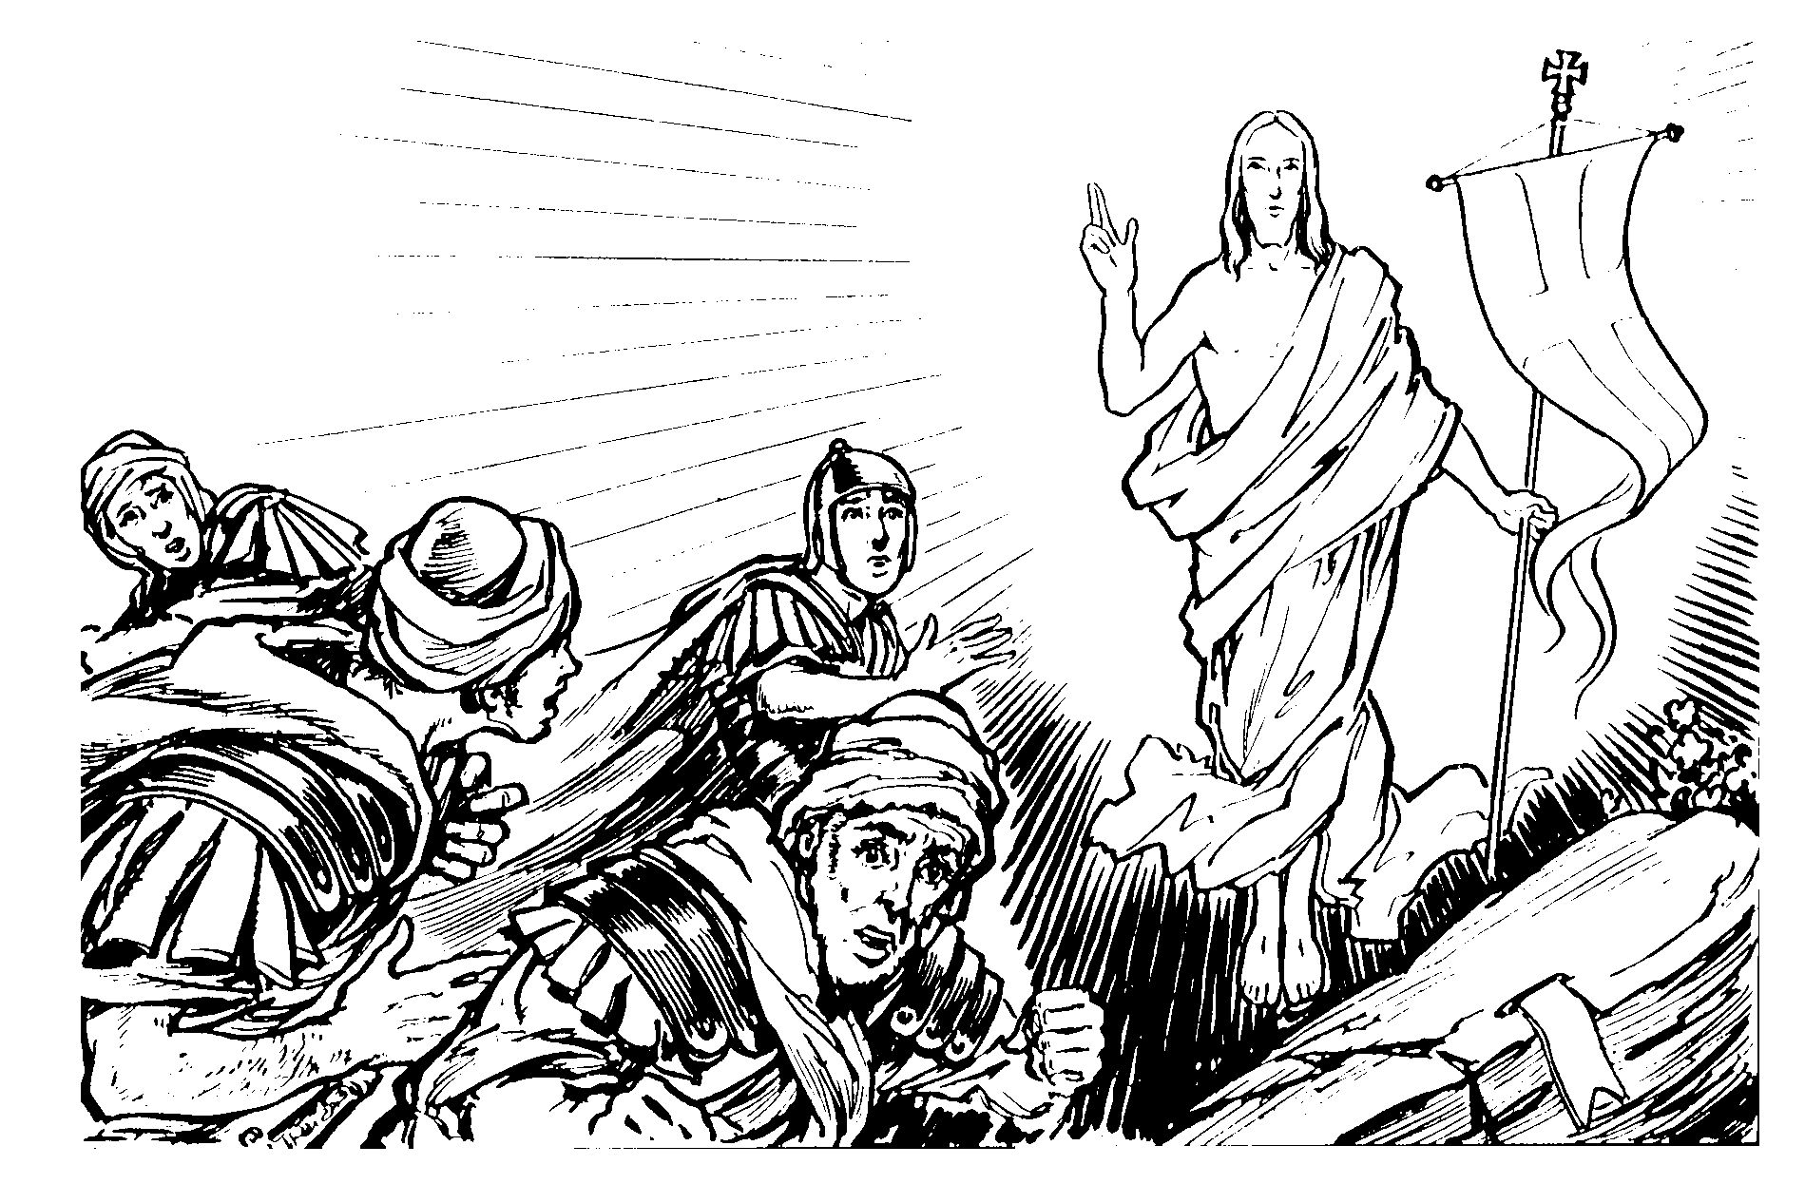
1. Gesù risorge da morte
Cristo risorge da morte: sconfitto il peccato, Gesù ci apre alla vita che non ha fine, alla gioia della vita di Dio.
Il tuo Pane di vita, o Signore, sia sempre la caparra della nostra risurrezione, il pegno della nostra salvezza!

ANDRÒ A VEDERLA
1 Andrò a vederla un dì, in cielo patria mia, andrò a veder Maria, mia gioia e mio amor.
Rit. Al ciel, al ciel, al ciel andrò a vederla un dì. (bis)
2 Andrò a vederla un dì: è il grido di speranza, che infondemi costanza nel viaggio, fra i dolor.
3 Andrò a vederla un dì lasciando questo esilio; le poserò qual figlio il capo sopra il cuor.
4 Andrò a vederla un dì! Andrò a levar miei canti cogli Angeli e coi Santi per corteggiarla ognor.

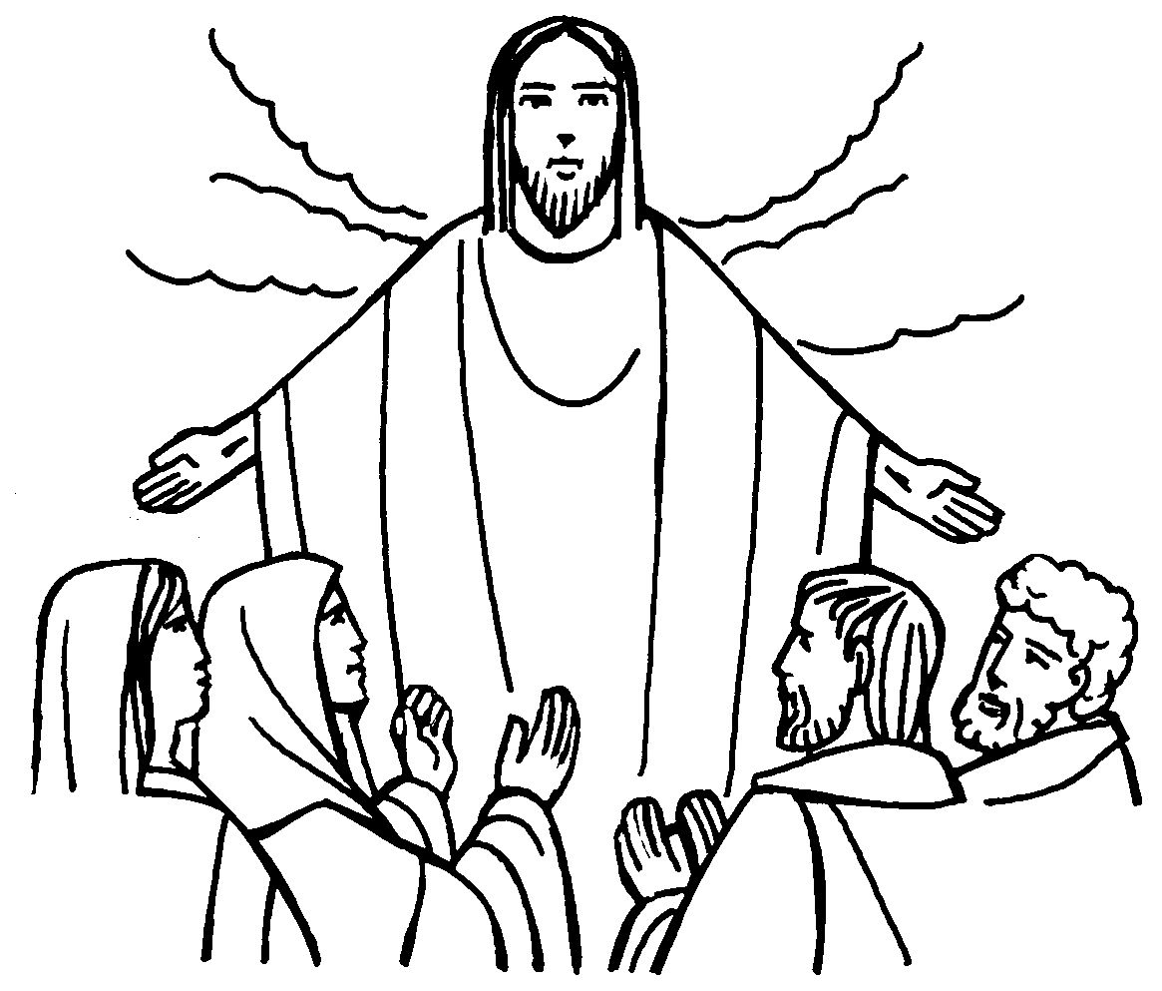
2. Gesù ascende al cielo
Gesù sale al cielo per poter essere con noi tutti i giorni, fino alla fine del mondo, al di là dello spazio e del tempo.
Signore Gesù, tu sali al cielo ma ci lasci il tuo pane! È il tuo Corpo glorioso perché viviamo nella prospettiva della patria futura.

MIRA IL TUO POPOLO
1 Mira il tuo popolo, bella Signora, che pien di giubilo oggi ti onora. (bis) Anch'io festevole corro ai tuoi piè: o santa Vergine, prega per me. (bis)
2 In questa misera valle infelice tutti t'invocano soccorritrice. Questo bel titolo conviene a te: o santa Vergine, prega per me.
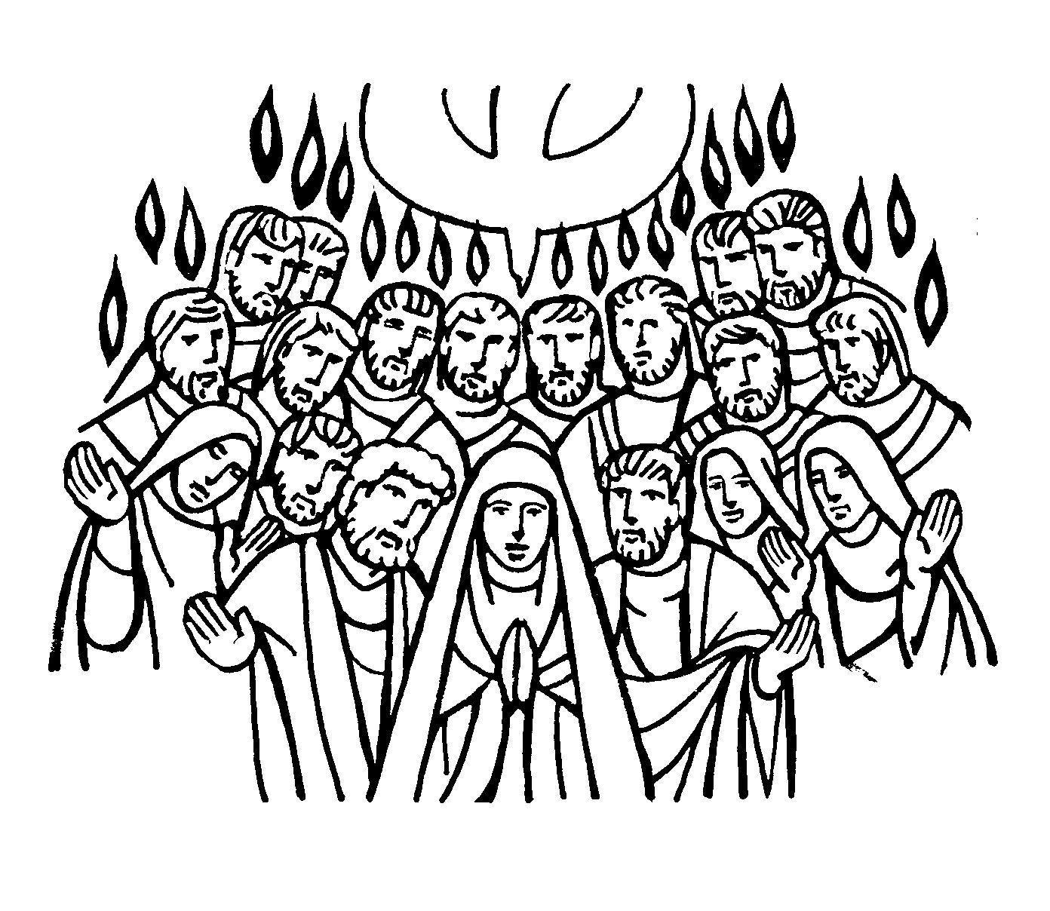
3. Gesù manda il suo Spirito
Inviando lo Spirito Gesù dona a noi la vita e l’amore di Dio. È sua presenza e suo aiuto.
O Signore, fa’ che nella comunione con te possiamo attingere la forza, l’ardore, l’Amore del tuo Spirito, affinché infiammi e trasfiguri la nostra esistenza!

ANDRÒ A VEDERLA
1 Andrò a vederla un dì, in cielo patria mia, andrò a veder Maria, mia gioia e mio amor.
Rit. Al ciel, al ciel, al ciel andrò a vederla un dì. (bis)
2 Andrò a vederla un dì: è il grido di speranza, che infondemi costanza nel viaggio, fra i dolor.
3 Andrò a vederla un dì lasciando questo esilio; le poserò qual figlio il capo sopra il cuor.
4
Andrò a vederla un dì; le andrò vicino al trono per ottenere in dono un serto di splendor.

4. Maria è assunta nella gloria
Il corpo che ha portato in sé il Dio della vita Gesù, ora risplende in cielo. Esso è illuminato della stessa gloria del Figlio risorto.
O Maria, che vivi la comunione perfetta del cielo, dona a noi, pellegrini in terra, di cibarci di Dio per giungere a condividere con te la gloria dei beati.

VORREI SALIR SULL'ALI
1 Vorrei salir sull'ali d'una stella che mi portasse al trono tuo divino, e a Te vorrei cantar, Vergine bella, con la bocca e col cuor d'un serafino.
Rit. Angeli belli, servi di Maria, fatemi stare in vostra compagnia: datemi gli occhi vostri per guardare, datemi il vostro cuore per amare, datemi il vostro accento per cantare Maria vostra regina e madre mia.

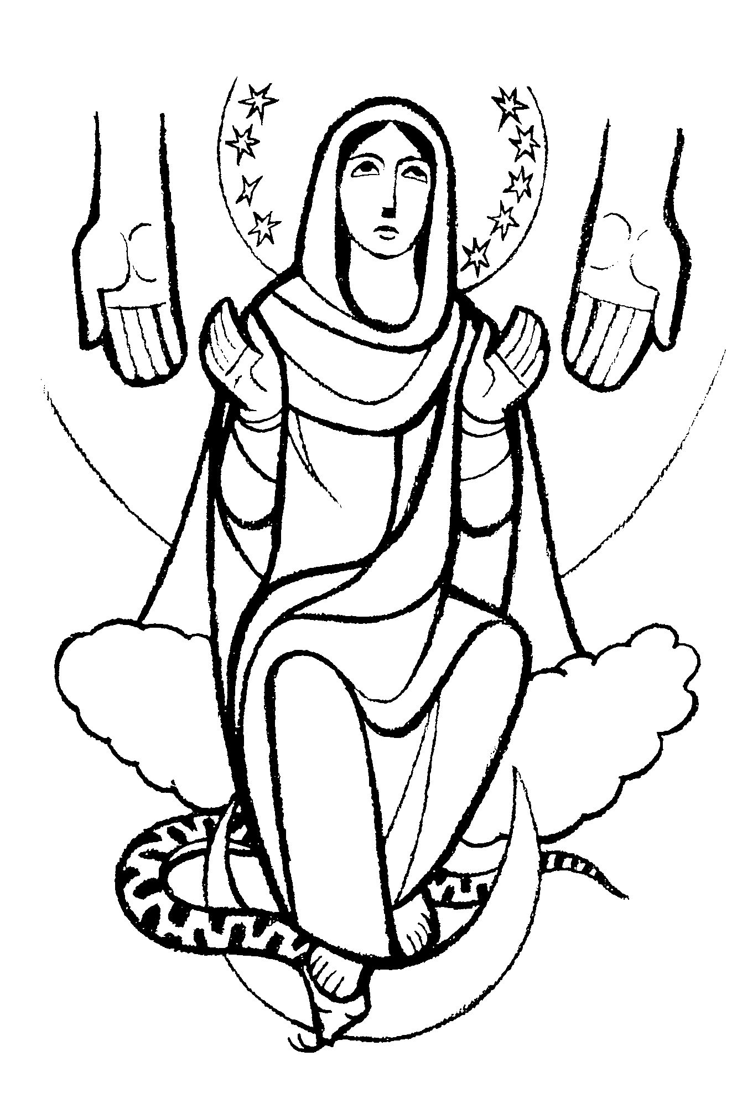
5. Maria nella gloria del cielo
Gesù ha fatto di Maria la cooperatrice all’avvento del suo regno, colei che ci è madre e guida nel cammino verso di lui.
O Maria, facci comprendere come Cristo sia vita della stessa nostra vita e sia ciò che colma di gioia l’esistenza e la riempie per l’eternità.

SALVE REGINA
Salve, Regina, mater misericordiæ, vita, dulcedo et spes nostra, salve. Ad te clamamus, éxules filii Evæ, ad te suspiramus, gementes et flentes in hac lacrimarum valle. Eia ergo, advocata nostra, illos tuos misericordes oculos ad nos converte. Et Iesum, benedictum fructum ventris tui, nobis post hoc exsilium ostende. O clemens, o pia, o dulcis Virgo Maria.

Prega per noi, santa Madre di Dio.
Perche siamo resi degni delle promesse di Cristo.
Preghiamo. O Dio, il tuo unico Figlio ci ha procurato i beni della salvezza eterna con la sua vita, morte e risurrezione: a noi, che con il santo rosario della beata Vergine Maria, abbiamo meditato questi misteri, concedi di imitare ciò che essi contengono e di raggiungere ciò che essi promettono. Per Cristo nostro Signore. Amen.

SALUTO A MARIA
1 Ecco il nostro saluto, o Maria; lo gradisca il tuo cuore materno, posa dolce su noi la tua mano, sai, per questo siam giunti da te.
Rit. Mamma, ti salutiamo, Mamma, noi ti preghiamo: ave, piena di grazia, sei la gioia dei nostri cuor.
2 Tu sei Mamma di tutte le genti; il tuo sguardo risplenda sul mondo, del tuo nome risuoni la terra, ogni vita si salvi per te.
3 Benedici le nostre famiglie, i bambini accarezza e difendi, dei malati conforta il dolore, guida il mondo ad amare Gesù.

